Муниципальное дошкольное образовательное учреждение
«Детский сад «Родничок»

Конспект занятия по развитию речи
в ясельной группе №1
с использованием живой картины
«Птичий двор»
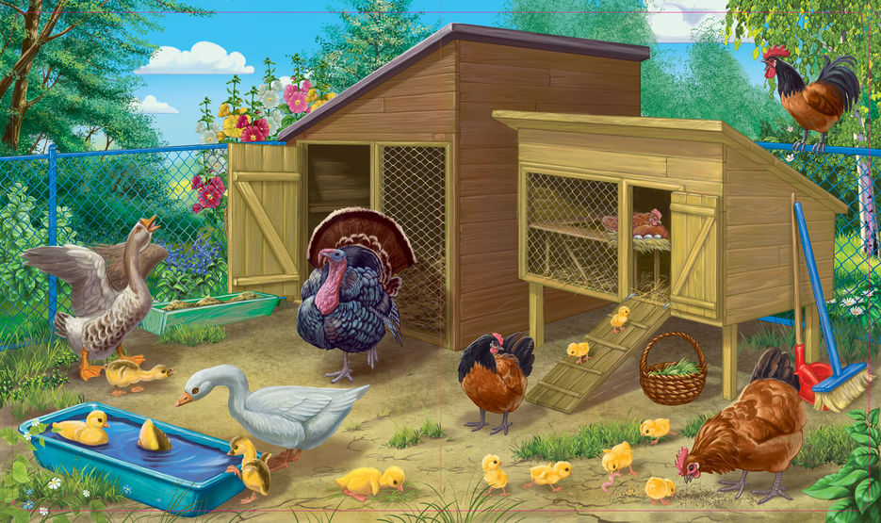

Вос-ль высшей категории: Увенчикова Г.И.

г. Переславль-Залесский
2019г.
Программное содержание:
Цель: Учить детей составлять предложения из 3-4 слов.
Задачи:
- Отвечать на вопросы
- Произносить слова с грамматически правильными окончаниями
- Обогащать словарь детей (будка, крыльцо, корыто)
- Активизировать речь детей глаголами (насыпала, отстали), прилагательными (большой, красивый, длинные, короткие)
- Уметь рисовать зернышки ватной палочкой методом прикладывания
- Проявлять заботу о домашних животных и птицах.
Материал: Картина с изображением двора. Тонированная тарелочка из бумаги на каждого ребенка, ватные палочки, гуашевая краска.
Фигурки: Девочка, петух, курица, гусь, цыплята, собака
Ход занятий:
- Вводная часть.
Мы сегодня не одни!
Гости в группу к нам пришли
Чтобы вежливыми быть
Нужно здравствуйте говорить.
Вос-ль: Давайте ребята, поздороваемся с нашими гостями!
- Основная часть.
Вос-ль: Ребята, вы хотите поехать в деревню к бабушке?
Дети: Да.
Вос-ль: Давайте поедем на автобусе. (звучит фонограмма Е. и С. Железновых «Автобус»)
Вос-ль: Вот мы и приехали, выходите из автобуса, отдыхайте (показываю жестом)
Дети садятся на стульчики полукругом (перевертываю картину. На мольберте картина с изображением двора.)
Вос-ль: Дети, вот какая у меня для вас картина. Что вы видите на ней?
Дети: Дом.
Вос-ль: Какой дом?
Дети: Большой, красивый
Вос-ль: Что есть у дома? (показываю)
Дети: У дома есть дверь, окна.
Вос-ль: Они открываются и закрываются. Что делают?
Дети: Они открываются и закрываются.
Вос-ль: Еще есть крыльцо.
Вос-ль: А рядом с домом что стоит?
Дети: Рядом с домом стоит маленький домик
Вос-ль: Для кого этот домик?
Дети: Для собачки.
Вос-ль: Да, этот маленький домик для собачки называется – будка. Повторите ребята.
Дети: Будка. (хоровые и инд. ответы)
Вос-ль: А по среди двора стоит корыто. (показываю) Что это?
Дети: Это корыто. (хоровые и инд. ответы)
Вос-ль: А это что? (показываю на забор)
Дети: Это забор. (хор. и инд. ответы)
Вос-ль: За забором что вы видите?
Дети: Деревья.
Вос-ль: Сколько их?
Дети: Их много (хор. и инд. ответы)
Вос-ль: А сейчас я вам расскажу интересный рассказ, про девочку Катю и ее друзей. Проснулась Катя утром рано-рано. Вышла во двор, а в руках у нее мисочка, а в мисочке зернышки. Катя будет кормить курочек. Давайте вместе с Катей позовем курочек. Цып-цып-цып, а курочек нет, гулять ушли. Покричите громче: «Цып-цып-цып, бегите, курочки сюда!»
Дети: Бегите курочки сюда! (хор. ответы)
Вос-ль: Услышали курочки, прибежали зернышки клевать (клю, клю, клю) и петушок торопится, бежит, хочет зернышки клевать. Ребята, давайте попросим Катю, «Дай петушку зернышек! Он голодный!»
Дети: Дай петушку зернышек! (инд. ответы)
Вос-ль: (вставляет гуся) А вот и гусь пришел. Га, га, га. Не хочет он зернышки клевать, он из корыта ест, там каша. А это кто бежит? Маленькие, маленькие цыплята, желтенькие. Какие цыплята?
Дети: Цыплята маленькие, желтенькие.
Вос-ль: Кричат пи-пи-пи, и мы зернышки хотим. Катя и им насыпала зернышек. Что сделала Катя?
Дети: Насыпала зернышек (инд. ответы)
Вос-ль: Клюют цыплята зернышки. И курочки пришли и гуси, и петушок, у них лапки длинные, цыплята позже всех пришли, у них лапки коротенькие, они в траве запутались и медленно шли. А кого, забыла Катя накормить? (вставляю собачку) Гав, гав, гав. Кто это?
Дети: Собачка.
Вос-ль: Да, это собачка Жучка, и она есть хочет. Чем угостила Катя Жучку?
Дети: Катя угостила Жучку косточкой.
Вос-ль: Скажите Жучке: «На, Жучка, косточку!»
Дети: На, Жучка, косточку!
Вос-ль: Никого не забыла Катя покормить, никого не обидела, умница Катя! Давайте похвалим Катю. Умница Катя!
Дети: Умница, Катя. (хор. ответ)
Вос-ль: Что- то мы засиделись.
Физкультминутка…. Проводится игра «Вышла курочка гулять»
Вышла курочка гулять,
Свежей травки пощипать,
А за ней ребятки
Желтые цыплятки.
-Ко-ко-ко-ко-ко,
Не ходите далеко.
Лапками гребите,
Зернышки ищите.
Съели толстого жука,
Земляного червяка,
Выпили водицы
Полное корытце.
Вос-ль: Смотрите ребята, нас кто-то зовет. Да это Катя просит нас помочь накормить ее друзей. Поможем?
Дети: Да, поможем.
Вос-ль: Подойдите к столу, возьмите ватную палочку мокните в краску и нарисуем зернышки. (Ребята рисуют ватными палочками в тарелочках зернышки). Вот зернышко, еще, еще, много зернышек. (после чего подхожу к каждому ребенку и спрашиваю, для кого он рисовал зернышки)
Катя: Спасибо, ребята, помогли мне.
Рефлексия:
Во-ль: Ребята, куда мы с вами ездили?
Дети: В деревню к бабушке.
Вос-ль: С кем мы познакомились?
Дети: С Катей.
Вос-ль: Что делала Катя?
Дети: Катя кормила курочку, петушка, гуся и цыплят.
Вос-ль: А вы что делали?
Дети: Помогали Кате кормить птиц.
Вос-ль: Молодцы ребята, а теперь нам пора в детский сад. Садитесь в автобус, поехали! (звучит фонограмма «Автобус»)

